PEDIDO DE PROVIDÊNCIA /2025.

Exmo. Sr. Presidente,
Exmo. Senhores Vereadores,

O Vereador que este subscreve, requer, que ouvida a casa e após tramites regimentais, que seja enviada correspondência ao Exmo. Sr. Prefeito Jeferson Douglas Soares Estanislau, que seja realizado um mutirão de limpeza integrado entre as Secretarias do Meio Ambiente, CODESEL, Combate à Dengue, e Centro de Controle de Zoonose no Bairro Jardim Angélica.

JUSTIFICATIVA
O presente pedido visa atender à solicitação da população devido as condições, para que venha combater e controlar a proliferação da dengue, leishmaniose e outros. com isso prevenindo a outras doenças.


Sete Lagoas, 11 de março de 2025.

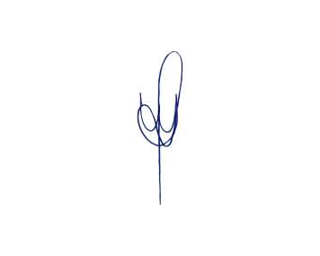
WALISSON LEANDRO GOMES BARCELOS
VEREADOR

